1.最新消息沒有顯示在頂

[freekick.test1@gmail.com](mailto:freekick.test1@gmail.com) 123456

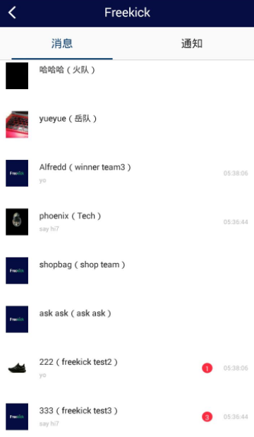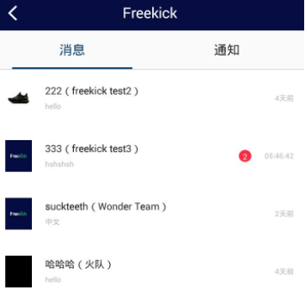

2. 在”球隊詳情頁”已完成球賽, ”球賽內容頁” 應該顯示球場名稱

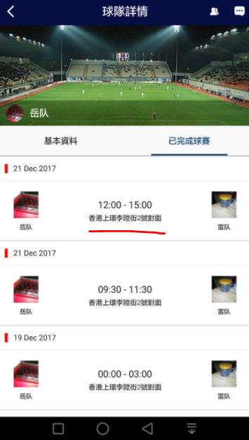

3. 在”或” 字下有一個空白行, 右是設計圖

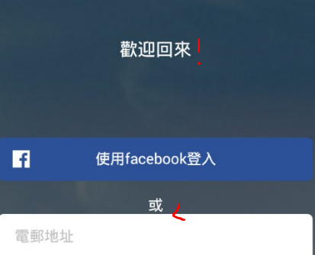 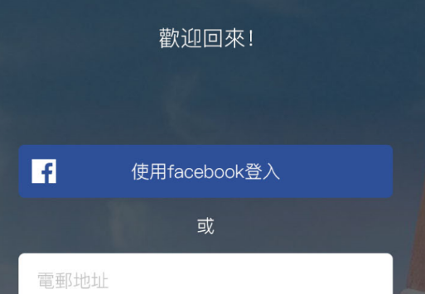

4.查看其他隊的已落實球賽. 球賽內容頁客隊資料顯示不對, 不須顯示分享,退出比賽按鈕

a) A隊和B隊確認了球賽

b) 用C隊登錄並搜出此球賽, 進入球賽內容頁

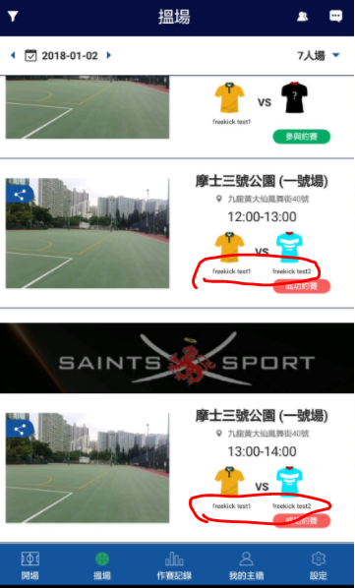 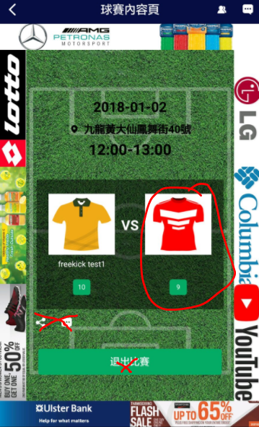

5. 轉換中英文導致顯示地區語言不對

1) 原來是中文 (切換語言應該顯示繁體中文, 之前版本曾經顯示對的)

2) 轉換到英文

3) 地區仍顯示中文

4) 登出及關掉APP, 重新登錄顯示正確(英文地區)

5) 轉換到中文, 地區仍顯示英文

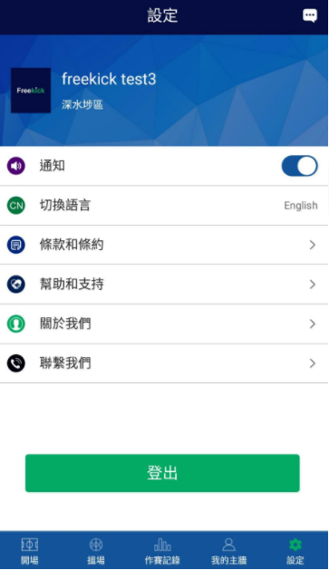 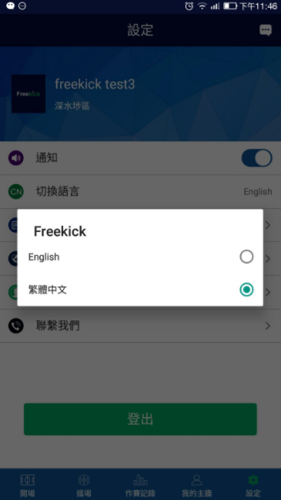 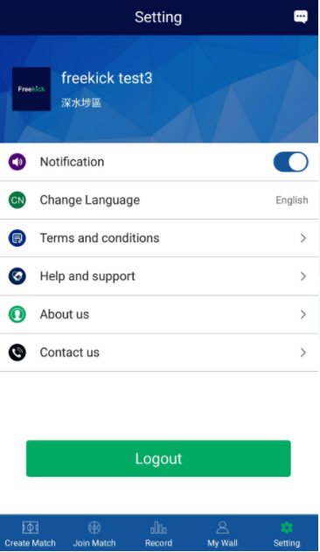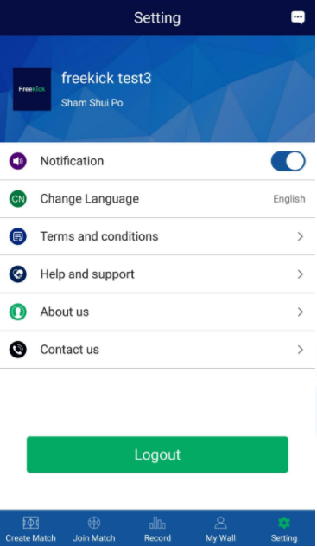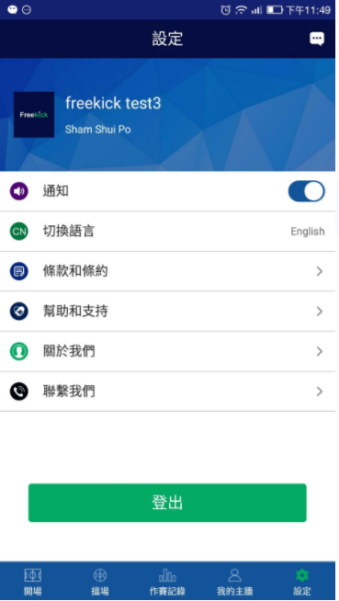

6. A7 忘記密碼改用PUT <http://api.freekick.hk/api/en/users/change_password>,

內容參數不變. 例如: { "email": "suckteeth@gmail.com"}

7. 在邀請頁, 球隊標誌未能顯示

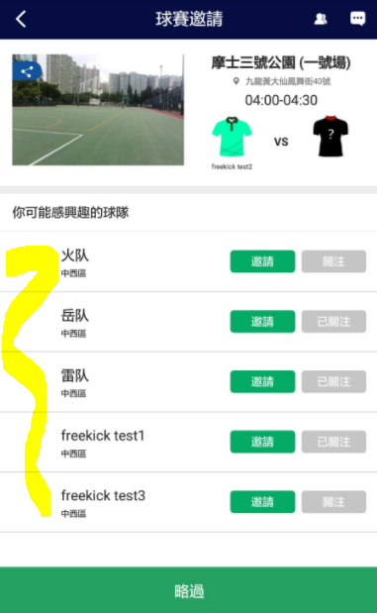

8. 在’搜索球隊頁’邀請參與新球賽, 可能感興趣的球隊應該只有那支在搜索頁按的球隊

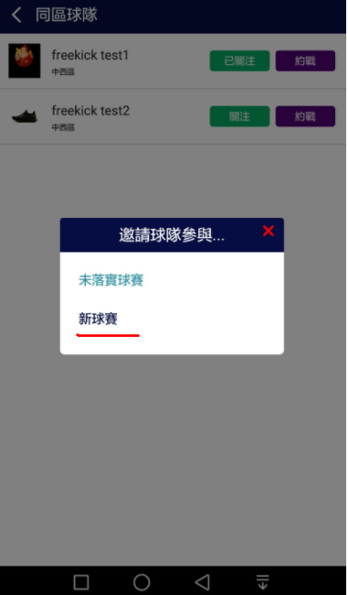 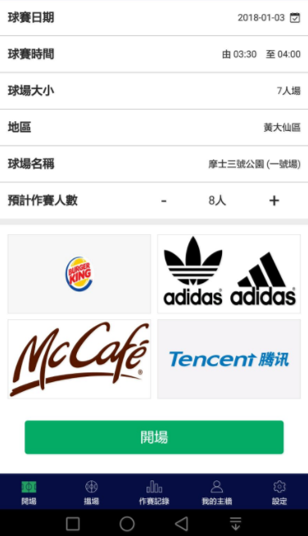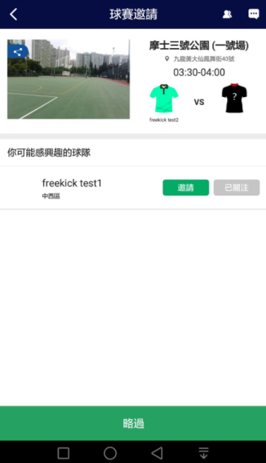 🡨 在同區球隊頁邀請參與新球賽, 正確

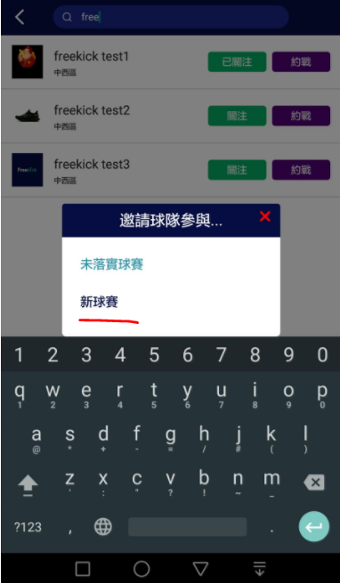 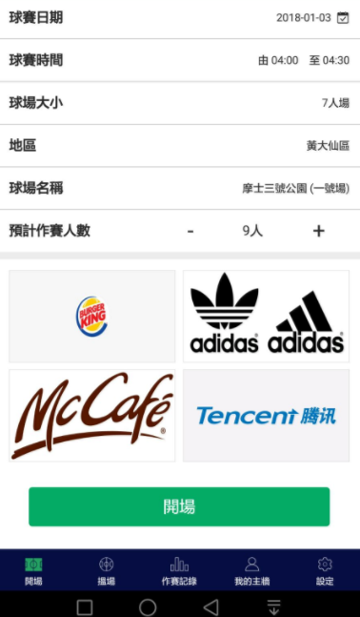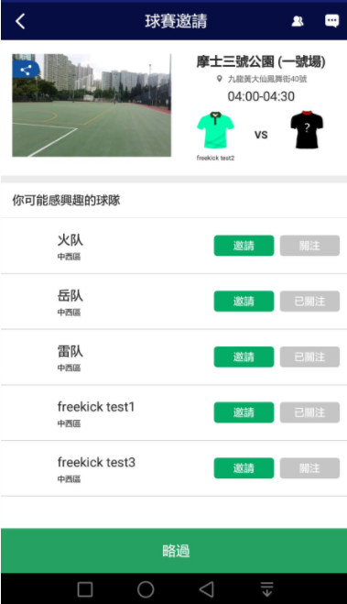🡨 在搜索球隊頁邀請參與新球賽, 不正確

9. 打分內容頁顯示球場名稱

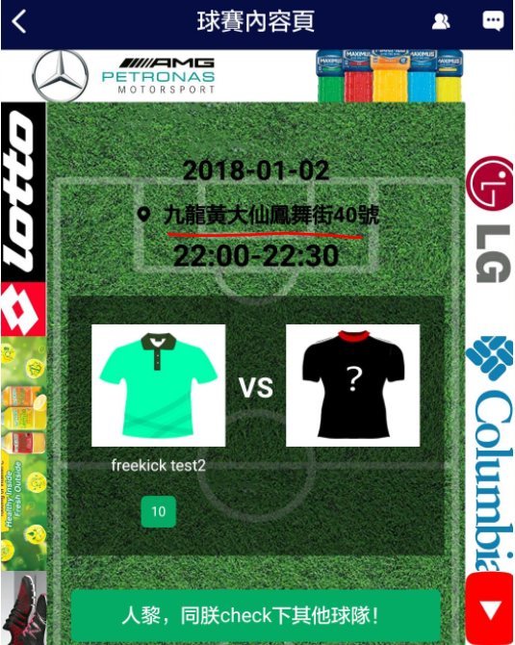

10. 接受邀請頁, 顏色應該是自己隊的作客顏色球衣

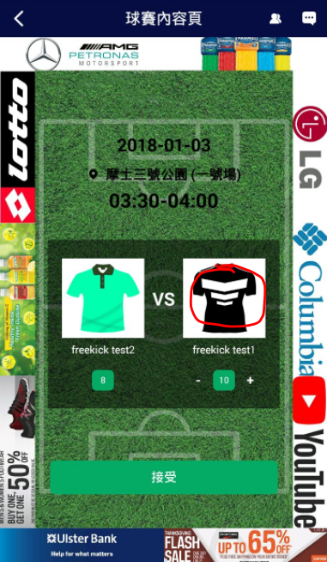

11. 按”接受”按鈕轉跳到接受邀請頁. 因為如果不轉跳參與人數沒法填上.

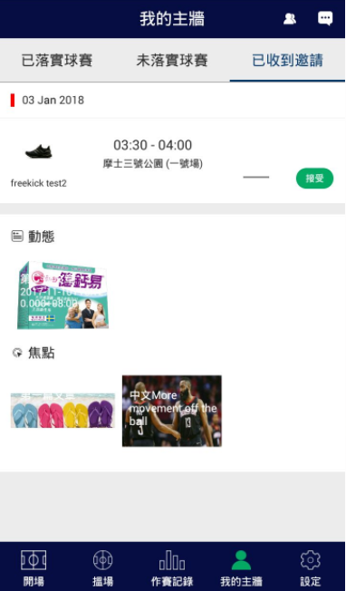

12. 客隊在”已完成球賽”頁未有顯示完成球賽. 我查過B6 有返回數據.

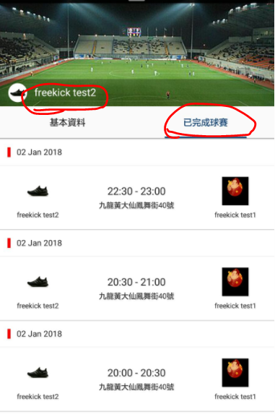 🡨 主隊 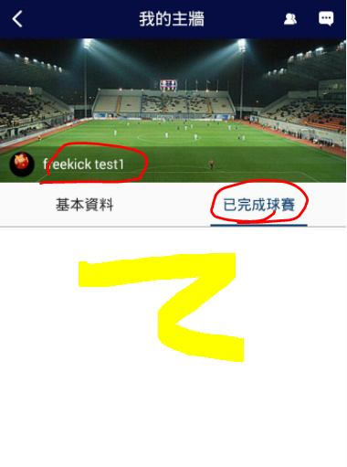 🡨 客隊

13. 如果球賽已經有邀請球隊, 參與隊會同一時間在未落實球賽頁和已收到邀請頁顯示這場球賽.

freekick.test1 邀請了 freekick.test3, freekick.test2 參與了.

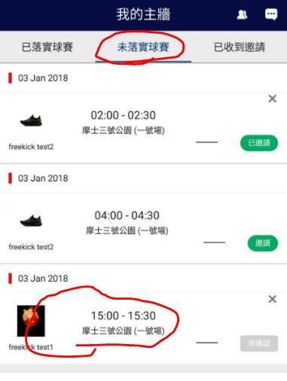🡨 freekick.test2登入,未落實球賽頁顯示正常

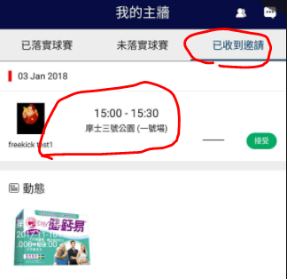🡨 freekick.test2登入,不應該在已收到邀請頁顯示

{

"id": 304,

"size": 8,

"play_start": "2018-01-03T15:00:00.000+08:00",

"play_end": "2018-01-03T15:30:00.000+08:00",

"pitch_id": 8,

"home_team_color": "F0AA16",

"status": "i",

"home_team": {

"id": 104,

"team_name": "freekick test1",

"size": 10,

"image": {

"url": "/uploads/team/image/104/image.jpeg"

}

},

"join_matches": [

{

"id": 186,

"join_team_id": 114,

"status": "invited",

"join_team_color": null,

"team": {

"team_name": "freekick test3",

"size": 11,

"image": {

"url": null

},

"district": {

"id": 25,

"district": "Sham Shui Po",

"region": "Kowloon"

}

}

},

{

"id": 187,

"join_team_id": 113,

"status": "confirmation_pending",

"join_team_color": "00E7FF",

"team": {

"team_name": "freekick test2",

"size": 3,

"image": {

"url": "/uploads/team/image/113/image.jpeg"

},

"district": {

"id": 22,

"district": "Wan Chai",

"region": "Hong Kong"

}

}

}

],

"match_url": "http://www.freekick.hk/en/matches/304"

}

14. 繼續#13 例子, 當freekick.test3接受邀請后, 在freekick.test2的己落實球賽頁錯誤顯示了這場球賽.

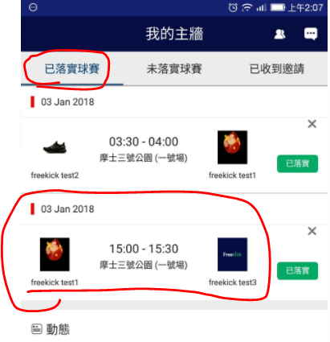

15. 繼續#13 例子, 當freekick.test3退出球賽后, freekick.test1確認了freekick.test2 的參與后, 轉跳到”已落實球賽后”會出現3條數據. 離開我的主牆之后返回”已落實球賽后”, 只看到一條數據. 以下截圖不是#13那場球賽, 只是展示問題所在.

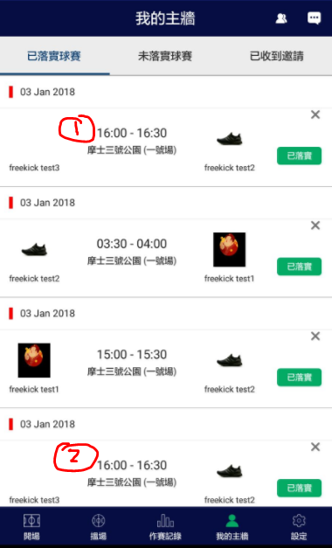 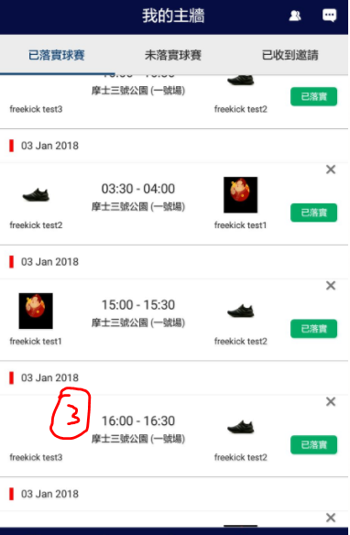

16. 當freekick test2 邀請了 freekick test3. 而freekick test3自己在搵場參與了這場球賽. 在freekick test3的已收到邀請頁會顯示2條一樣的. 應該在搵場時, 按鈕顯示”接受”而不是”參與球賽”. 按了”接受”, 轉跳到”接受球賽頁”填上參與人數. 按”按受”之後轉跳到”己確認球賽”

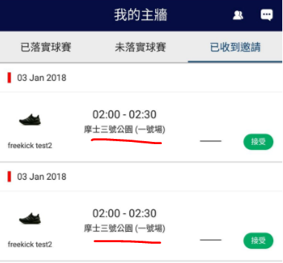

17. 在我的主牆頁, 若球隊沒有標誌, 未能顯示默認標誌

